微信公众号定制
效果预览
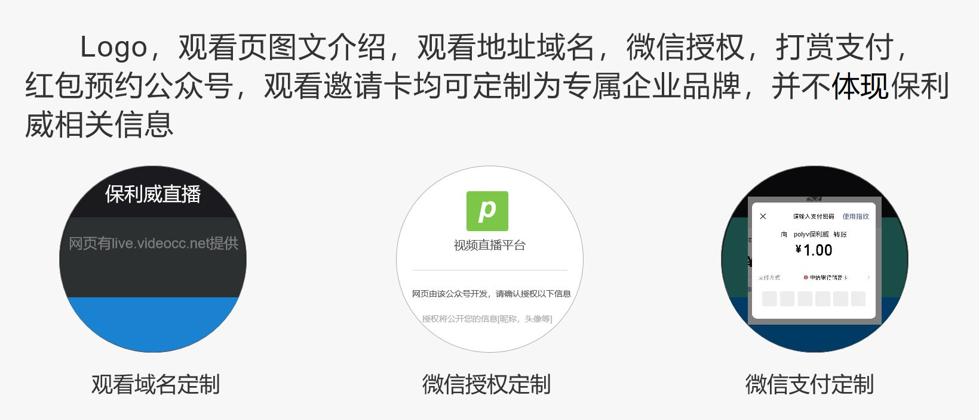

提供信息
提供信息 | 实现功能 | 备注
l CNAME域名 | 观看页分享，微信下拉都是客户域名 | 必选
l 公众号AppID（应用ID）、 公众号AppSecret（应用密钥）、设置网页授权时的txt文档 | 微信登录授权为客户公众号 | 必选
l 微信商户号ID、微信支付秘钥 | 微信付费观看，打赏的金额都直接到客户的商户号 | 可选
l 微信申请进度模板ID | 邀请卡为客户公众号 | 可选
l 微信通知的模板ID、关注公众号二维码图片、替换视频直播平台文案、替换长按二维码关注视频直播平台文案 | 预约为客户公众号 | 可选

微信公众号设置
登录微信公众平台（https://mp.weixin.qq.com/)
公众号必须为服务号

（1）公众号名称获取
参数获取路径：微信公众号--->设置与开发--->公众号设置-->账号详情处获取。
图片：wechat-img/%E5%9B%BE%E7%89%874.png

（2）设置JS接口安全域名以及网页授权域名
参数设置路径：微信公众平台--->设置与开发--->公众号设置--->功能设置-->js接口安全域名及网页授权域名
扫码支付下的支付回调URL按以下配置：
http:// cname观看页的域名/weixincallback/wxpay/notify !图片1
图片：wechat-img/%E5%9B%BE%E7%89%87%202.png
设置网页授权时，先把需要MP_verify_WeQgxxjusABFtvwD.txt,下载并且提供至POLYV保利威视。
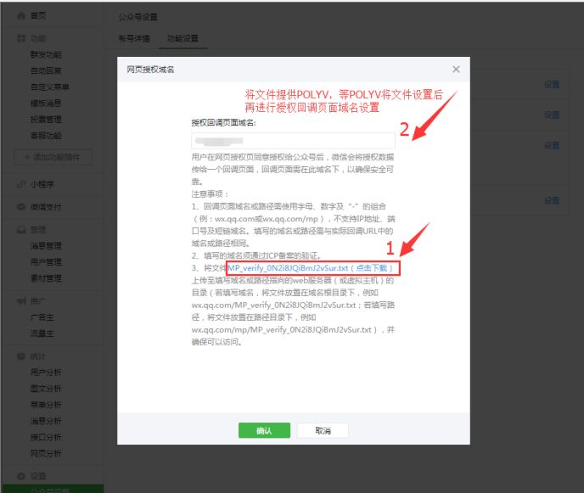

（3）设置支付授权目录以及支付回调URL
参数设置路径：微信支付平台--->产品中心--->开发配置
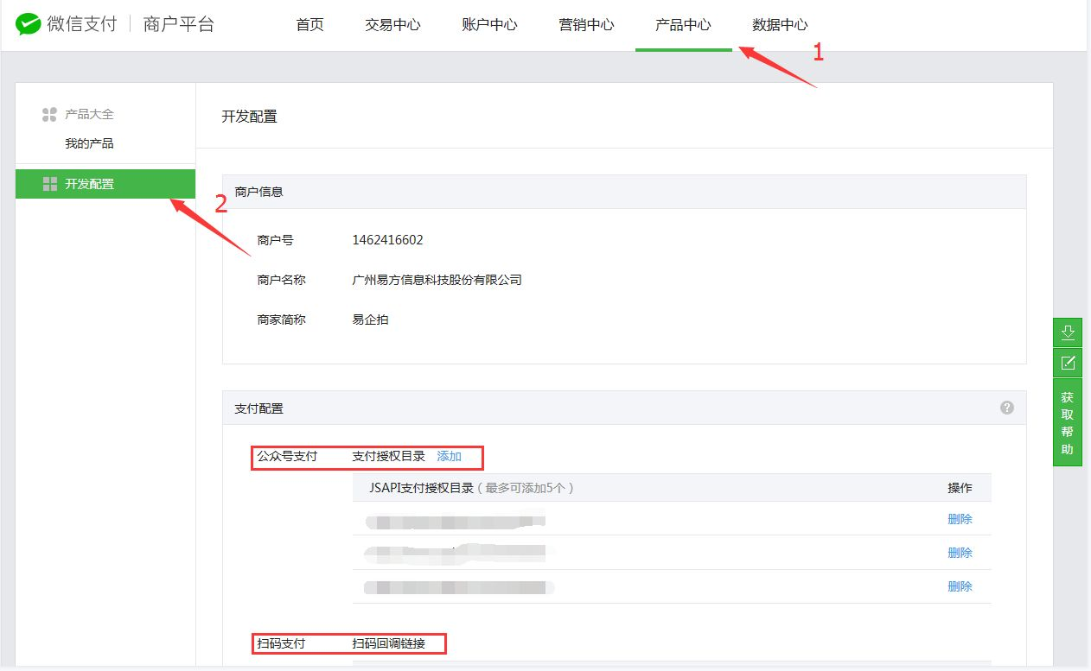
公众号支付下的支付授权目录需要按以下配置为：
https:// cname观看页的域名/watch/
https:// cname观看页的域名/ splash/

（4）AppID（应用ID）以及AppSecret（应用密钥）获取
参数获取路径：微信公众号--->设置与开发--->基本配置处获取。
图片：wechat-img/%E5%9B%BE%E7%89%875.png

（5）支付秘钥获取
微信支付商户平台– 账户设置– 点击设置API密钥即可获取,点击设置后，设置32位密码，提供至POLYV。 !图片13

（6）商户号配置
参数设置路径：微信公众平台--->广告与服务----->微信支付---->商户号管理!图片6

（7）设置JS接口安全域名以及网页授权域名
参数设置路径：微信公众平台--->设置于开发--->--->安全中心--->iP白名单
如需要添加iP------>请联系客服人员。
提供资料至POLYV保利威。
提供资料包括：公众号名称、AppID（应用ID）、AppSecret（应用密钥）、商户号、支付秘钥 !图片2 !图片3

（8）预约功能配置
将所需替换视频直播平台以及长按二维码关注视频直播平台的文案提供至保利威。
申请公开直播提醒模板
申请路径：微信公众号--->广告与服务--->模板消息--->模板消息-->从模板库中添加。 !图片7
添加路径：微信公众号--->广告与服务商---->模板消息--->模板库--->帮助我们完善模板库!图片8
根据以下内容进行创建
图片：wechat-img/%E5%9B%BE%E7%89%879.png

